**Chủ đề Sinh Học**

|  |  |  |  |  |  |  |  |  |  |
| --- | --- | --- | --- | --- | --- | --- | --- | --- | --- |
| **301. C** | **302. B** | **303. B** | **304. C** | **305. D** | **306. B** | **307. C** | **308. C** | **309. B** | **310. A** |
| **311. A** | **312. B** | **313. C** | **314. B** | **315. C** | **316. A** | **317. D** |

**ĐỀ THI THAM KHẢO**

**KỲ THI ĐÁNH GIÁ NĂNG LỰC**

**Phần thi thứ ba: KHOA HỌC hoặc TIẾNG ANH**

**(Lựa chọn 3 trong 5 chủ đề dưới đây)**

Thời gian làm bài: 60 phút

Tổng điểm phần thi Khoa học: 50 điểm

|  |  |  |
| --- | --- | --- |
| H | S | A |

hoặc

**Tiếng Anh**

*(dành xét tuyển khối ngành ngoại ngữ)*

Thời gian hoàn thành phần thi Tiếng Anh: 60 phút

Tổng điểm phần thi Tiếng Anh: 50 điểm

*Hà Nội, tháng 8 năm 2024*

**Phần thứ ba. KHOA HỌC**

**Chủ đề Sinh học có 17 câu hỏi từ 301 đến 317**

**Dựa vào thông tin sau đây và trả lời các câu hỏi sau từ câu 301 - 303:**

Giới hạn sinh thái là giới hạn chịu đựng của sinh vật đối với một nhân tố sinh thái nhất định của môi trường, trong đó sinh vật có thể tồn tại và phát triển ổn định theo thời gian, nằm ngoài giới hạn sinh thái thì sinh vật không tồn tại được.

Trong giới hạn sinh thái có điểm giới hạn trên (max), điểm giới hạn dưới (min), khoảng cực thuận (khoảng thuận lợi) và các khoảng chống chịu. Vượt ra ngoài các điểm giới hạn, sinh vật sẽ chết.

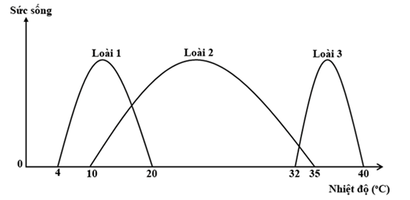

*Hình 1. Sơ đồ giới hạn sinh thái về nhiệt của 3 loài sinh vật.*

Những loài có giới hạn sinh thái rộng với nhiều nhân tố thì có vùng phân bố rộng, những loài có giới hạn sinh thái hẹp đối với nhiều nhân tố thì có vùng phân bố hẹp. Ở cơ thể còn non hoặc cơ thể trưởng thành nhưng trạng thái sinh lí thay đổi, giới hạn sinh thái đối với nhiều nhân tố bị thu hẹp.

**Câu 301:**

Loài nào trong 3 loài sinh vật trên có vùng phân bố rộng nhất?

**A.** Loài 1. **B.** Loài 1 và loài 2. **C.** Loài 2. **D.** Loài 2 và loài 3.

**Đáp án đúng là C**

**Phương pháp giải**

Những loài có giới hạn sinh thái rộng với nhiều nhân tố thì có vùng phân bố rộng, những loài có giới hạn sinh thái hẹp đối với nhiều nhân tố thì có vùng phân bố hẹp.

**Lời giải**

Quan sát đồ thị giới hạn sinh thái của 3 loài sinh vật thì ta dễ dàng nhận thấy loài 2 có giới hạn sinh thái rộng thấy (100C – 350C) nên loài này có thể có vùng phân bố rộng nhất.

**Câu 302:**

Khi cả 3 loài cùng sống trong một khu vực địa lí, nhận định nào sau đây chính xác?

**A.** Loài 1 và loài 2 không xảy ra sự cạnh tranh.

**B.** Loài 1 và loài 2 xảy ra sự cạnh tranh khốc liệt hơn cả loài 2 và loài 3.

**C.** Loài 2 và loài 3 xảy ra sự cạnh tranh khốc liệt hơn cả loài 1 và loài 2.

**D.** Chỉ xảy ra cạnh tranh giữa loài 1 và loài 3.

**Đáp án đúng là B**

**Phương pháp giải**

Khi có sự giao thoa giới hạn sinh thái thì sẽ xảy ra sự cạnh tranh.

**Lời giải**

Khi có sự giao thoa giới hạn sinh thái thì sẽ xảy ra sự cạnh tranh. Quan sát biểu đồ, ta dễ dàng thấy sự giao thao giới hạn sinh thái của loài 1 và loài 3 nhiều hơn của loài 2 và 3, nên loài 1 và loài 2 xảy ra sự cạnh tranh khốc liệt hơn sự cạnh tranh của loài 2 và loài 3. Giữa loài 1 và loài 3 không có sự giao thoa nên có thể không xảy ra sự cạnh tranh.

**Câu 303:**

Khi nhiệt độ môi trường khoảng 130C, thì sức sống của 3 loài sinh vật trên như thế nào?

**A.** Loài 2 có sức sống tốt nhất.

**B.** Loài 1 có sức sống tốt nhất, loài 2 có sức sống kém và loài 3 không sống sót.

**C.** Loài 3 có sức sống tốt nhất, loài 1 và loài 2 có sức sống kém hơn.

**D.** Loài 2 có sức sống tốt nhất, loài 1 có sức sống kém và loài 3 không sống sót.

**Đáp án đúng là B**

**Phương pháp giải**

Giới hạn sinh thái là giới hạn chịu đựng của sinh vật đối với một nhân tố sinh thái nhất định của môi trường, trong đó sinh vật có thể tồn tại và phát triển ổn định theo thời gian, nằm ngoài giới hạn sinh thái thì sinh vật không tồn tại được.

**Lời giải**

Như chúng ta thấy, ở nhiệt độ khoảng 130C:

+ Đây là nhiệt độ tối ưu của loài 1, nên loài 1 có sức sống tốt nhất.

+ Với loài 2, đây là khoảng nhiệt độ gần với giới hạn dưới nên loài 2 sẽ có sức sống kém.

+ Với loài 3, khoảng nhiệt độ này nằm ngoài giới hạn sinh thái nên loài 3 không thể sống sót.

**Câu 304:**

Trong nuôi cấy không liên tục, số lượng tế bào đạt cực đại tại:

**A.** Pha cân bằng.

**B.** Pha lũy thừa.

**C.** Pha cân bằng và cuối pha lũy thừa.

**D.** Cuối pha cân bằng và cuối pha lũy thừa.

**Đáp án đúng là C**

**Phương pháp giải**

Dựa vào kiến thức về nuôi cấy không liên tục

**Lời giải**

Dựa vào đường cong sinh trưởng của quần thể vi khuẩn trong môi trường nuôi cấy không liên tục, số lượng tế bào sẽ đạt cực đại ở cuối pha lũy thừa và duy trì số lượng đó ở pha cân bằng.

**Câu 305:**

Khi nói về điểm khác nhau giữa chọn lọc tự nhiên và giao phối không ngẫu nhiên có các phát biểu sau:

Chọn lọc tự nhiên làm thay đổi tần số allele và thành phần kiểu gene của quần thể, giao phối không ngẫu nhiên không làm thay đổi tần số allele và thành phần kiểu gene trong quần thể.

Chọn lọc tự nhiên là một nhân tố tiến hóa, giao phối không ngẫu nhiên không phải là một nhân tố tiến hóa.

Chọn lọc tự nhiên làm tăng sự đa dạng về vốn gene của quần thể còn giao phối không ngẫu nhiên thì không.

Theo quan niệm hiện đại, kết quả của chọn lọc tự nhiên dẫn đến hình thành các quần thể có các cá thể mang các kiểu gene quy định các đặc điểm thích nghi với môi trường còn kết quả của giao phối không ngẫu nhiên dẫn đến nghèo vốn gene, giảm sự đa dạng di truyền.

Giao phối không ngẫu nhiên làm thay đổi thành phần kiểu gene theo hướng tăng dần các kiểu gene đồng hợp và giảm dần tần số kiểu gene dị hợp còn chọn lọc tự nhiên làm thay đổi tần số allele và thành phần kiểu gene phụ thuộc vào hướng thay đổi của môi trường.

Có những phát biểu nào sai:

**A.** (2), (4), (5). **B.** (1), (4), (5). **C.** (2), (3), (5). **D.** (1), (2), (3).

**Đáp án đúng là D**

**Phương pháp giải**

Dựa vào kiến thức về các học thuyết tiến hóa và sinh thái học quần thể.

**Lời giải**

(1) Sai, Giao phối không ngẫu nhiên làm thay đổi thành phần kiểu gene và không làm thay đổi tần số allele.

(2) Sai, cả 2 đều là nhân tố tiến hóa.

(3) Sai. Chọn lọc tự nhiên và giao phối không ngẫu nhiên làm giảm sự đa dạng về vốn gene của quần thể.

(4) Đúng.

(5) Đúng.

**Câu 306:**

Một số hiện tượng như mưa, lũ, chặt phá rừng,... có thể dẫn đến hiện tượng thiếu hụt các nguyên tố dinh dưỡng như Nitrogene (N), Phosphorus (P), Calcium (Ca) cần cho một hệ sinh thái, nhưng nguyên tố carbon (C) hầu như không bao giờ thiếu cho các hoạt động sống của hệ sinh thái. Đó là do:

**A.** Thực vật có thể tạo ra carbon của riêng chúng từ nước và ánh sáng mặt trời.

**B.** Các nguyên tố dinh dưỡng khác có nguồn gốc từ đất, còn carbon có nguồn gốc từ không khí.

**C.** Các loài nấm và vi khuẩn cộng sinh giúp thực vật dễ dàng tiếp nhận và sử dụng có hiệu quả carbon từ môi trường.

**D.** Lượng carbon các loài sinh vật cần sử dụng cho các hoạt động sống không đáng kể.

**Đáp án đúng là B**

**Phương pháp giải**

Dựa vào kiến thức về chu trình sinh địa hóa.

**Lời giải**

Carbon có nguồn gốc từ không khí nên sẽ không bao giờ thiếu carbon cho các hoạt động sống trong hệ sinh thái.

**Câu 307:**

Cho sơ đồ phả hệ sau:

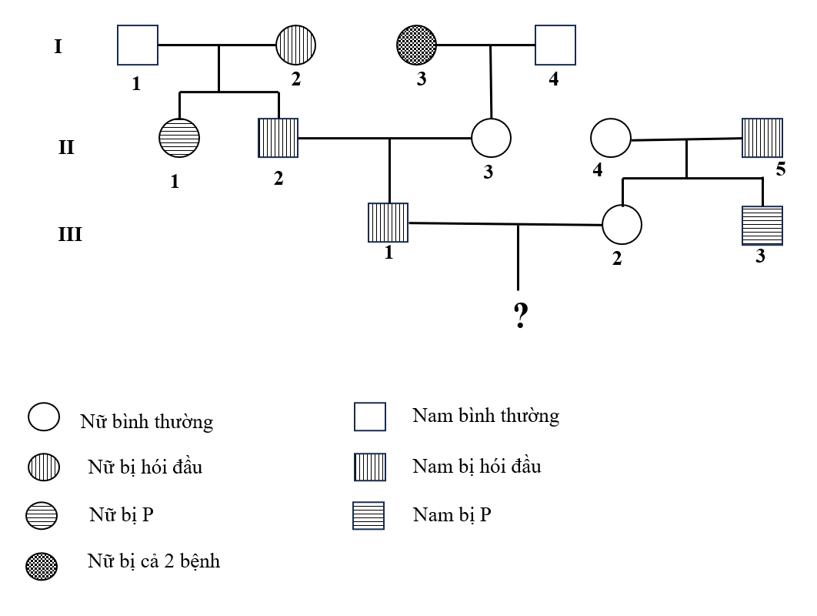

Biết rằng cặp gene quy định 2 tính trạng nói trên không cùng nằm trong một nhóm gene liên kết. Bệnh hói đầu do allele trội G nằm trên NST thường quy định, kiểu gene dị hợp Gg biểu hiện hói đầu ở người nam và không hói đầu ở người nữ. Cặp vợ chồng III1 và III2 sinh con gái, xác suất để con gái của cặp vợ chồng đó không bị bệnh P và không bị hói đầu là bao nhiêu? Biết II4có kiểu gene dị hợp về hói đầu.

**A.** 34,39%. **B.** 40%. **C.** 50%. **D.** 39,46%.

**Đáp án đúng là C**

**Phương pháp giải**

Dựa vào kiến thức về di truyền học

**Lời giải**

Quy ước D - bình thường, d - bị bệnh P

GG - Hói đầu, Gg - Hói ở nam không hói ở nữ, gg - Không hói đầu.

Xét bệnh P:

II2có bố mẹ bình thường nhưng sinh ra con bị bệnh P → bố mẹ sẽ có kiểu gene là: Dd × Dd →  II2 có tỉ lệ giao tử là: 2/3D : 1/3d.

II3không bị bệnh P có mẹ bị bệnh, bố bình thường → II3 có kiểu gene là Aa (1/2D : 1/2d)

II2 ×II3 : (2/3D : 1/3d) (1/2D : 1/2d)

2/6 DD : 3/6 Dd : 2/6 dd

III1 có tỉ lệ kiểu gene là 2/5DD : 3/5Dd → 7/10D : 3/10d

III2bình thường có bố mẹ bình thường nhưng sinh ra 1 đứa con bị bệnh → P: Dd × Dd

III2 có tỉ lệ giao tử là 2/3D : 1/3d

Xét bệnh P:

III1 × III2:  (7/10D : 3/10d) × (2/3D : 1/3d)

Xác suất để cặp vợ chồng trên sinh con không bị bệnh P là: 1 - (3/10 × 1/3 ) = 9/10

Xét bệnh hói đầu:

II2 bị hói đầu có mẹ bị hói đầu (GG), bố bình thường (gg) → Gg

II3 có mẹ bị hói đầu (GG), bố bình thường (gg) → Gg

II2 ×II3: Gg × Gg

III1sẽ có tỉ lệ giao tử là: 2/3A : 1/3a

II4 nữ có kiêu gene dị hợp về hói đầu (Hh) × II5 bị hói đầu sinh con trai không bị hói → Gg × Gg → III2 sẽ có tỉ lệ giao tử là 2/3G : 1/3g

Xét bệnh hói đầu:

III1 ×III2: (2/3G : 1/3g) (2/3G : 1/3g)

Xác suất con gái của cặp vợ chồng trên không bị hói đầu là:

1 - (2/3 × 2/3) = 5/9

⇔ Xác suất để con gái cặp vợ chồng III1 và III2 không bị hói đầu và không bị bệnh P là: 5/9 × 9/10 = 50%

**Câu 308:**

Cho hình ảnh sau đây:

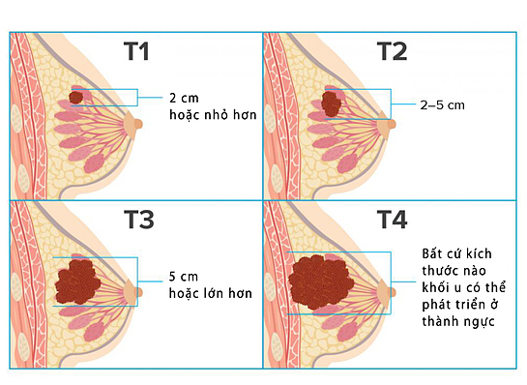

Có một số nhận xét về hình ảnh trên được đưa ra dưới đây:

(1) Hình ảnh trên thể hiện các giai đoạn của căn bệnh ung thư vú.

(2) Ung thư vú chỉ xảy ra ở nữ, không xảy ra ở nam.

(3) Một số gene gây bệnh ung thư vú là những gene bị đột biến và mất khả năng kiểm soát khối u, các tế bào ung thư xuất hiện tạo nên các khối u.

(4) Bệnh thường do đột biến gene lặn làm cho tế bào phân chia liên tục, nếu phát hiện sớm vẫn có thể chữa trị được.

(5) Bệnh ung thư vú là một loại bệnh gây nên bởi đột biến NST làm tế bào phân chia liên tục và có khả năng di chuyển vị trí tạo nên các khối u.

Có bao nhiêu nhận xét đúng?

**A.** 1 **B.** 2 **C.** 3 **D.** 4

**Đáp án đúng là C**

**Phương pháp giải**

Dựa vào kiến thức về di truyền học và đột biến gene.

**Lời giải**

(1) Đúng.

(2) Sai, ung thư vú đều có khả năng xảy ra ở nam và nữ.

(3) Đúng.

(4) Đúng vì bệnh trên thường do đột biến gene lặn làm cho tế bào phân chia liên tục,  nếu phát hiện sớm vẫn có thể chữa trị.

(5) Sai, bệnh ung thư vú gây ra bởi đột biến gene. Khi các gene này bị đột biến thì sẽ làm cho gene mất khả năng kiểm soát các khối u làm cho tế bào ung thư xuất hiện và tạo nên khối u.

**Câu 309:**

Cymothoa exigua là một loài sinh vật có hình dáng nhỏ như con rệp và được tìm thấy ở nhiều khu vực quanh vịnh California, loài này sẽ xâm nhập vào cá thông qua mang, sau đó bám chặt vào gốc lưỡi cá, dần dần hút máu, ăn mòn và thế mình vào vị trí của lưỡi cá.

Cho các nhận xét sau:

Đây là mối quan hệ cộng sinh giữa các loài trong quần xã.

Đây là mối quan hệ một bên có lợi, một bên bị hại.

Nếu cá chết đi, thì Cymothoa exigua cũng sẽ chết.

Đây là hiện tượng khống chế sinh học.

Mối quan hệ giữa hai loài nêu trên  tương tự quan hệ giữa tầm gửi và thân cây gỗ.

Đây là quan hệ ký sinh hoàn toàn.

Có 2 dạng ký sinh, một là ký sinh hoàn toàn, hai là bán kí sinh.

Có bao nhiêu nhận xét đúng khi nói về Cymothoa exigua?

**A.** 1 **B.** 4 **C.** 5 **D.** 7

**Đáp án đúng là B**

**Phương pháp giải**

**Lời giải**

(1) Sai, đây là mối quan hệ cạnh tranh.

(2) Đúng, cá là loài bị hại, Cymothoa exigua là loài có lợi.

(3) Đúng, đây là mối quan hệ ký sinh, , nếu vật chủ chết thì vật ký sinh cũng chết.

(4) Sai. Đây là mối quan hệ kí sinh - vật chủ.

(5) Đúng, đều là mối quan hệ kí sinh.

(6) Sai, Cymothoa exigua không tự tổng hợp được chất dinh dưỡng mà phụ thuộc hoàn toàn vào vật chủ → Ký sinh hoàn toàn.

(7) Đúng.

**Câu 310:**

Ở một số loài thực vật, đã ghi nhận một số cá thể bị bạch tạng, toàn thân có màu trắng. Ở một số loài như vạn niên thanh (chi Aglaonema) có hiện tượng lá xanh đốm trắng. Nguyên nhân của hai hiện tượng trên là:

**A.** Lá đốm trong gene trong lục lạp bị đột biến, bạch tạng do đột biến gene nhân.

**B.** Lá đốm do đột biến gene nhân, bạch tạng do đột biến gene lục lạp.

**C.** Bạch tạng do gene đột biến, lá đốm do quy định của gene không đột biến.

**D.** Lá đốm do năng lượng ánh sáng chiếu vào lá không đồng đều.

**Đáp án đúng là A**

**Phương pháp giải**

Dựa vào kiến thức về đột biến gene.

**Lời giải**

Lá đốm do gene đột biến trong lục lạp nên chỉ tạo thành lá trắng ở một số tế bào, còn bạch tạng do đột biến gene trong nhân.

**Câu 311:**

Trong các phát biểu dưới đây về di truyền quần thể, có bao nhiêu phát biểu **KHÔNG**đúng:

(1) Trong quần thể ngẫu phối khó tìm được hai cá thể giống nhau vì số biến dị tổ hợp rất lớn.

(2) Trong quần thể tự phối, tần số allele thường không thay đổi qua các thế hệ.

(3) Quần thể ngẫu phối có đặc điểm  duy trì nổi bật là tần số kiểu gene luôn biến đổi qua các thế hệ (duy trì được sự đa dạng di truyền của quần thể).

(4) Quần thể ngẫu phối có sự đa dạng về kiểu gene tạo nên sự đa dạng về kiểu hình.

(5) Quá trình giao phối là nguyên nhân dẫn đến sự đa hình của quần thể.

**A.** 1. **B.** 2. **C.** 3. **D.** 4.

**Đáp án đúng là A**

**Phương pháp giải**

Dựa vào kiến thức về di truyền quần thể.

**Lời giải**

(1), (2), (4), (5) Đúng.

- Quần thể tự phối tần số allele không thay đổi qua các thế hệ.

- Quần thể ngẫu phối có lượng biến dị tổ hợp lớn nên rất khó để có cá thể giống nhau.

- Quá trình giao phối dẫn đến sự đa hình, sự đa dạng về kiểu gene tạo nên sự đa dạng về kiểu hình.

(3) Sai. Quần thể ngẫu phối có đặc điểm là duy trì được sự đa dạng di truyền của quần thể.

**=> Có một phát biểu KHÔNG đúng.**

**Câu 312:**

Đặc điểm nào sau đây có ở DNA ngoài nhân mà không có ở DNA trong nhân?

**A.** Được chứa trong NST.

**B.** Hoạt động độc lập với NST.

**C.** Có số lượng lớn trong tế bào.

**D.** Không bị đột biến.

**Đáp án đúng là B**

**Phương pháp giải**

Dựa vào kiến thức về gene và mã di truyền

**Lời giải**

DNA ngoài nhân là các phân tử DNA kép, mạch vòng. Các DNA ngoài nhân thì hoạt động độc lập với hoạt động của NST → B là đáp án đúng.

**Câu 313:**

Cho những nhận xét sau khi so sánh phân giải hiếu khí với phân giải kị khí:

(1) Phân giải hiếu khí không có CO2, phân giải kị khí có CO2.

(2) Cả 2 đều có 2 giai đoạn đường phân và lên men.

(3) Tạo ra lượng ATP như nhau.

(4) Phân giải kị khí xảy ra ở tế bào chất, phân giải hiếu khí xảy ra ở tế bào chất và ti thể.

Có những nhận xét nào đúng:

**A.** (1), (2), (3). **B.** (1), (3). **C.** (1), (4). **D.** (2),(3), (4).

**Đáp án đúng là C**

**Phương pháp giải**

Vận dụng kiến thức đã học về phân giải các chất ở sinh vật.

**Lời giải**

(1) và (4) đúng

(2) Sai. Cả 2 đều có đường phân, phân giải kị khí có giai đoạn lên men, phân giải hiếu khí có giai đoạn hô hấp hiếu khí.

(3) Sai. Hô hấp hiếu khí tạo nhiều ATP hơn hô hấp kị khí.

**Câu 314:**

Ý nào dưới đây không phải là vai trò của quá trình hô hấp đối với cơ thể thực vật?

**A.** Hô hấp tạo ra năng lượng ATP, cung cấp hoạt động sống cho cơ thể thực vật.

**B.** Tạo ra G3P là hợp chất 3 carbon đóng vai trò quan trọng, là nguyên liệu tổng hợp nên các hợp chất hữu cơ cần thiết cho cơ thể thực vật.

**C.** Giải phóng nhiệt năng giúp duy trì nhiệt độ cơ thể và đảm bảo cho mọi hoạt động sống diễn ra bình thường.

**D.** Tạo ra các sản phẩm trung gian cho các quá trình tổng hợp chất hữu cơ khác trong cơ thể.

**Đáp án đúng là B**

**Phương pháp giải**

Hô hấp ở thực vật là quá trình chuyển đổi hoàn toàn các chất hữu cơ (chủ yếu là đường) thành sản phẩm cuối cùng là CO2 và H2O.

Quá trình hô hấp ở thực vật giải phóng ra năng lượng (ATP) cho hoạt động sống của cây và cung cấp các chất trung gian cho các quá trình trao đổi chất khác trong cây.

**Lời giải**

Phát biểu sai là: Tạo ra G3P là hợp chất 3 carbon đóng vai trò quan trọng, là nguyên liệu tổng hợp nên các hợp chất hữu cơ cần thiết cho cơ thể thực vật**→**Đây là hoạt động của chu trình Calvin ở thực vật.

**Câu 315:**

Cho các hoạt động trong quá trình tiêu hóa ở động vật chưa có cơ quan tiêu hóa như sau:

(1)Các ezyme từ lysosome vào không bào tiêu hóa, thủy phân các chất hữu cơ có trong thức ăn thành những chất đơn giản mà cơ thể có thể hấp thụ được.

(2) Lysosome gắn vào không bào tiêu hóa.

(3) Màng tế bào lõm vào bao lấy thức ăn.

(4) Chất dinh dưỡng khuếch tán vào tế bào chất.

(5) Hình thành không bào tiêu hóa.

(6) Chất thải, chất bã được xuất bào.

(7) Các hoạt động trên được diễn ra theo trình tự là:

**A.** 1 → 5 → 3 → 2→ 4 → 6

**B.** 3 → 1 → 2 → 5→ 4 → 6

**C.** 3 → 5 → 2 → 1→ 4 → 6

**D.** 1 → 3 → 5 → 4→ 2 → 6

**Đáp án đúng là C**

**Phương pháp giải**

Dựa vào kiến thức về dinh dưỡng và tiêu hóa ở động vật

**Lời giải**

Thứ tự đúng cho quá trình tiêu hóa ở động vật chưa có cơ quan tiêu hóa là:

(3) Màng tế bào lõm vào bao lấy thức ăn → (5) Hình thành không bào tiêu hóa → (2) Lysosome gắn vào không bào tiêu hóa → (1) Các ezyme từ lysosome vào không bào tiêu hóa, thủy phân các chất hữu cơ có trong thức ăn thành những chất đơn giản mà cơ thể có thể hấp thụ được → (4) Chất dinh dưỡng khuếch tán vào tế bào chất → (6) Chất thải, chất bã được xuất bào.

**Câu 316:**

Cho những phát biểu sau về cơ chế hấp thu thụ động ion khoáng ở rễ:

(1) Ion khoáng sẽ đi từ đất vào lông hút theo chiều thuận gradient nồng độ.

(2) Đi từ nơi có nồng độ thấp sang nơi có nồng độ cao mà không cần tiêu tốn năng lượng.

(3) Các ion khoáng hòa tan vào nước và đi vào rễ cùng với dòng nước.

(4) Các ion khoáng thẩm thấu theo sự chênh lệch nồng độ từ cao đến thấp.

**Số phát biểu đúng là:**

**A.** 1. **B.** 2. **C.** 3. **D.** 4.

**Đáp án đúng là A**

**Phương pháp giải**

Dựa vào kiến thức về sự hấp thụ nước và muối khoáng ở rễ.

**Lời giải**

Một số ion khoáng có nồng độ trong đất lớn hơn trong tế bào lông hút. Khi đó chúng sẽ đi từ đất vào lông hút thuận theo chiều gradient nồng độ, nghĩa là đi từ nơi có nồng độ cao sang nơi có nồng độ thấp mà không cần tiêu tốn năng lượng → (1) đúng.

**Câu 317:**

Trong nuôi cấy liên tục, số lượng tế bào sẽ

**A.** Tăng dần.

**B.** Giảm dần.

**C.** Không thay đổi.

**D.** Duy trì ở mức độ cân bằng.

**Đáp án đúng là D**

**Phương pháp giải**

Dựa vào kiến thức về nuôi cấy liên tục.

**Lời giải của**

Trong nuôi cấy liên tục, môi trường thường xuyên được bổ sung chất dinh dưỡng và loại bỏ các sản phẩm trao đổi chất → Số lượng tế bào duy trì ở mức độ cân bằng.

**---------- Hết chủ đề Sinh học, hãy làm chủ đề tiếp theo nếu đã chọn ----------**